
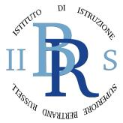
Istituto di Istruzione Superiore “BERTRAND RUSSELL” Cod. Mecc. MIIS011002 – C.F. 97270270156

Liceo Scientifico – Liceo Scientifico opz. Scienze Applicate - Liceo delle Scienze Umane-Via San Carlo 19 – 20024 Garbagnate Milanese (MI)

Liceo Artistico – Via S. Allende 2 – 20020 Arese (MI) – tel. 02-93581514

tel. 02-9953147 – e-mail miis011002@istruzione.it – PEC: miis011002@pec.istruzione.it

COMUNICAZIONE ALUNNI IN PCTO '22-'23

Classe

Ente/azienda

Tutor scolastico

Data | ORA INIZIO | ORA FINE | Studente

Data………………………… Firma tutor ……………………………………..

